UÝ BAN NHÂN DÂN CONG HÒA xÃ HQI CHÙ NGHÏA VIET NAM xÃ cÅM GIANG ÐQc lâp - TV do - H?nh phúc

SÓ: 5+/UBND-VHXH Câm Giang, ngày 21 tháng 7 näm 2025





V/v Täng cuðng chù dêng phòng, chông cơm bão sô 3 - Wipha näm 2025

Kính gzi'i: Các co sð giáo duc trên dia bàn xã.

Con bão sô 3 dang tiên nhanh vào vùng biên và dât liên Håi Phòng và diên biên rât phúc tap, nguy hiêm. Thyc hiên Công vän só 4789/SGDÐT-VP, ngày 19/7/2025 cüa Sð Giáo duc và Ðào tao thành phô Håi Phòng vê viêc täng cuðng chú dêng phòng, chông con bão sô 3 näm 2025. (Jy ban nhân dân xã yêu câu các Co sð giáo duc trên dia bàn xã khân trucng, nghiêm túc triên khai ngay möt sô nêi dung câp bách sau:

1. Thuðng xuyên, liên tuc theo dõi, cap nhât các bån tin du báo, cånh båo thiên tai vê diên biên cüa con bão sô 3 tir Trung tâm Du báo khí tuong thüy vän Trung uong và các phucng tiên truyên thông chính thông dê chü dêng trên khai phucng án úng phó vói thiên tai tuyêt dôi không chú quan, 10 là, không bi dêng trong mQi tình huông.
2. Tâp trung múc dê cao nhât, triên khai phucng án truc bão, thông tin kip thði Cho cán bê, giáo viên, nhân viên, các bâc phu huynh và hQC sinh nâng cao tinh thân cånh giác, chü dêng các biên pháp úng phó vói diên biên cüa bão, dåm båo an toàn tuyêt dôi.
3. Tam dùng toàn bê các hoat dêng tap trung hQC sinh trong dip hè, bao gôm hoat dêng sinh hoat hè, ôn tap vän hóa, hQC kÿ näng sông, hQC boi, hoqt dêng ngoqi khóa,. ..trong thði gian bão dô bQ và mua lón diên rêng. Chü dêng diêu chinh lich hQC, dåm båo an toàn tuyêt dôi Cho hQC sinh, giáo viên. Thông báo kip thði dên toàn thê phu huynh dê quån lý hQC sinh tai nhà, không dê xåy ra tình trang di lai, tv tâp khi diêu kiên thði tiêt nguy hiêm.
4. Chú dông phôi hqp vói luc luqng chúc näng dê triên khai biên pháp úng cúu, dåm båo an toàn tính mang và tài Sån khi Có tình huông xåy ra. Kip thði báo cáo các truðng hqp bât thuðng vê tình hình mua bão, ngâp úng tai cc sð giáo duc qua nhóm Zalo dê lãnh dao UBND xã näm duqc và Có phuong án lý kip thði.

2

Báo cáo nhanh truóc - trong - sau bão giri vê phòng Vän hóa - Xã hêi (qua dông

Chí NguyCn Quang Näm, Truðng phòng sô diên thoai: 0384921268)

Yêu câu các cc sð giáo duc trên dia bàn xã nghiêm túc triên khai thuc  hiên./.

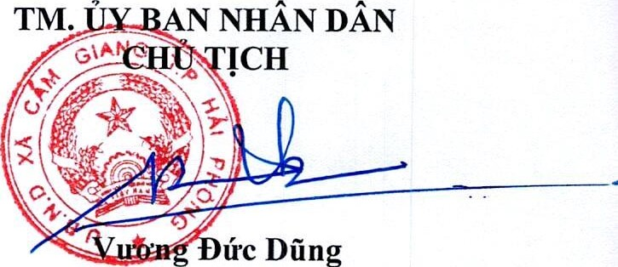

Düng

NŒi nhân:

* Sð GDÐT (b/c)•,
* Lãnh dao UBND xã;
* Các truðng MN, TH, THCS; - Trung tâm VHTT,TT•, - Ltru: VT.